
UNIVERSIDAD MARIANO
GÁLVEZ DE GUATEMALA

FACULTAD DE INGENIERÍA EN SISTEMAS DE INFORMACIÓN

PROGRAMA DE POSGRADOS

TAREA 2

MODELO DE AMENAZAS COMPLETO – OWASP THREAT DRAGON

Autor (es):
Hurtarte Revolorio, Jeffrey Obed – jhurtarter2@miumg.edu.gt

Profesor
Gallo Orozco, Osberto Saul

Curso
Seguridad en Aplicaciones – IV Trimestre - 2026

Guatemala, 2026
Tabla de contenido
Introducción 3
Objetivo general 4
Objetivos específicos 4
Alcance 4
Metodología 5
Levantamiento de arquitectura 6
Análisis STRIDE 12
Priorización de riesgos 18
Catálogo de casos de abuso 20
Conclusiones 30
Referencias 31

Introducción
El modelado de amenazas es un enfoque sistemático que facilita la identificación, comunicación y comprensión de amenazas y sus mitigaciones en relación con los activos a proteger (Threat Modeling Manifesto Working Group, 2020). Shostack (2014) lo clasifica en cuatro interrogantes: en qué se está laborando, qué podría ir mal, qué acciones se tomarán y si el análisis fue adecuado. En el ciclo de vida del desarrollo seguro, el Marco de Desarrollo Seguro de Software del Instituto Nacional de Estándares y Tecnología (NIST, 2022) incorpora el modelado de riesgos, como el modelado de amenazas, para analizar el riesgo de seguridad del software desde la fase de diseño (práctica PW.1.1). De manera similar, el OWASP Top 10:2021 menciona el modelado de amenazas como una respuesta al riesgo de un diseño inseguro (OWASP Foundation, 2021a).
Este informe registra el modelo de amenazas de la Plataforma de Banca Digital de un banco imaginario, "Banco Aurora", creado con OWASP Threat Dragon (OWASP Foundation) y la metodología STRIDE (Hernan, 2006).

Objetivo general
Diseñar y documentar un modelo de amenazas integral de la Plataforma de Banca Digital que identifique amenazas, evalúe riesgos, priorice la remediación y defina controles tempranos dentro del SSDLC.

Objetivos específicos
- Levantar la arquitectura, los activos críticos y los flujos de información de la plataforma.
- Construir los DFD de nivel 0, 1 y 2 con sus límites de confianza.
- Identificar amenazas con STRIDE sobre cada elemento del DFD.
- Priorizar riesgos por impacto y probabilidad.
- Documentar casos de abuso para amenazas críticas y altas.
- Mapear controles de seguridad y definir un plan y roadmap de remediación.

Alcance
Incluye canales web y móvil, API Gateway, servicios de autenticación, cuentas y transacciones, middleware de integración, core bancario, bases de datos, infraestructura asociada, flujos internos y externos, y dependencias de terceros (proveedor OTP/SMS, proveedor KYC y red ACH). Excluye la infraestructura física de los centros de datos y las redes de los clientes.

Metodología
- Levantamiento de arquitectura y activos.
- Modelado con DFD (niveles 0 a 2) en Threat Dragon.
- Identificación de amenazas con STRIDE: generación automática por el motor de reglas más análisis manual.
- Validación técnica con Arquitectura y Desarrollo.
- Valoración de riesgo con escala cualitativa de impacto y probabilidad, en línea con el enfoque de evaluación de riesgos del NIST (2012).
- Definición de casos de abuso, controles, plan de remediación y roadmap.

Levantamiento de arquitectura
Descripción de alto nivel (para el campo de Threat Dragon): Plataforma de banca digital que permite a clientes consultar saldos, realizar transferencias internas e interbancarias y pagar servicios mediante una aplicación web y una móvil. Los canales se conectan por un API Gateway a servicios de autenticación, cuentas y transacciones; un middleware de mensajería integra el core bancario y la red ACH. Se apoya en proveedores externos de OTP/SMS y verificación de identidad (KYC).
Tabla 1
Inventario de componentes
ID | Componente | Tipo | Zona | Interfaces / dependencias
CMP-01 | App web (SPA) | Aplicación | Cliente/Internet | HTTPS → API Gateway
CMP-02 | App Móvil (IOS/Android) | Aplicación | Cliente/Internet | HTTPS → API Gateway, SDK de terceros
CMP-03 | WAF / CDN | Infraestructura | DMZ | Internet → Gateway
CMP-04 | API Gateway | API | DMZ | OAuth 2.0/OIDC, rate limiting
CMP-05 | Servicio de Autenticación (IdP) | Servicio | Aplicaciones | BD de identidades, caché de sesiones, proveedor OTP
CMP-06 | Servicio de Cuentas y Transacciones | Servicio | Aplicaciones | BD transaccional, middleware, antifraude
CMP-07 | Middleware de integración (MQ/ESB) | Integración | Aplicaciones | Core bancario, red ACH
CMP-08 | Core bancario (host) | Sistema central | Core | Mensajería desde middleware
CMP-09 | Servicio de Notificaciones | Servicio | Aplicaciones | Proveedor OTP/SMS
CMP-10 | Backoffice / Administración | Aplicación interna | Corporativa | VPN + MFA, BD
CMP-11 | Monitoreo y logging (SIEM) | Infraestructura | Operaciones | Recolecta eventos de todos los servicios
CMP-12 | BD de identidades | Base de datos | Datos | Autenticación
CMP-13 | BD transaccional | Base de datos | Datos | Cuentas y transacciones
CMP-14 | Caché de sesiones | Almacén | Datos | Autenticación
CMP-15 | Bóveda de secretos / HSM | Infraestructura | Datos | Servicios y middleware
CMP-16 | Proveedor OTP/SMS | Tercero | Externa | API del proveedor
CMP-17 | Proveedor KYC/biometría | Tercero | Externa | API del proveedor
CMP-18 | Red ACH / switch interbancario | Tercero | Externa | Mensajería interbancaria
CMP-19 | Almacén de logs | Almacén | Datos | Guarda eventos de todos los servicios
Nota. Elaboración propia.

Tabla 2
Inventario de activos de información
ID | Activo | Clasificación | C | I | D | Ubicación
A-01 | Credenciales y factores de autenticación | Restringido | Alta | Alta | Alta | C-12, C-14
A-02 | Datos personales de clientes (PII) | Confidencial | Alta | Media | Media | C-13, C-17
A-03 | Saldos y movimientos | Confidencial | Alta | Alta | Alta | C-13, C-08
A-04 | Órdenes de transferencia/pago | Crítico | Media | Alta | Alta | C-06, C-07
A-05 | Tokens de sesión y acceso | Restringido | Alta | Alta | Media | C-14, C-04
A-06 | Secretos, llaves y certificados | Restringido | Alta | Alta | Alta | C-15
A-07 | Logs de auditoría | Confidencial | Media | Alta | Alta | C-11
A-08 | Documentos de identidad (KYC) | Confidencial | Alta | Media | Baja | C-17
A-09 | Código fuente y dependencias | Interno | Media | Alta | Media | Repositorio/CI
Nota. Elaboración propia.

Tabla 3
Flujos de información y criticidad
ID | Origen → Destino | Datos | Protocolo | Cruza | Criticidad
F1 | E1 ↔ P1 | Credenciales, órdenes | Interfaz de usuario | — | Crítica
F2 | P1 ↔ P2 | Solicitudes API, tokens | HTTPS / TLS 1.3 | TB1 | Crítica
F3 | P2 → P3 | Validación de token | mTLS | TB2 | Crítica
F4 | P3 ↔ D1 | Hashes, perfiles | TLS / SQL | TB3 | Crítica
F5 | P3 ↔ D3 | Sesiones | TLS | TB3 | Alta
F6 | P2 → P4 | Consultas, órdenes | mTLS | TB2 | Crítica
F7 | P4 ↔ D2 | Saldos, movimientos | TLS / SQL | TB3 | Crítica
F8 | P4 → P5 | Mensajes de transacción | MQ sobre TLS | — | Crítica
F9 | P5 ↔ P6 | Posteo | Protocolo del host | TB4 | Crítica
F10 | P5 ↔ E3 | Mensajes interbancarios | Canal dedicado | TB5 | Crítica
F11 | P7 → E4 | Número y mensaje OTP | HTTPS | TB5 | Alta
F12 | P3 ↔ E5 | Datos de identidad | HTTPS | TB5 | Alta
F13 | E2 → P8 | Acceso administrativo | VPN + HTTPS | TB4 | Alta
F14a | P2 → P9 | Eventos | TLS | TB2 | Media
F14b-d | P3, P4, P5 → P9 | Eventos | TLS | — | Media
F14e | P8 → P9 | Eventos | TLS | TB4 | Media
F14f | P9 → D4 | Eventos | TLS | TB3 | Media
F15a-c | P3, P4, P5 → D5 | Solicitud de secretos | mTLS | TB3 | Alta
F16 | P9 → E6 | Reportes | Exportación segura | TB5 | Media
F17 | P8 → P4 | Operaciones de soporte | HTTPS interno | TB4 | Alta
F18 | P3 → P7 | Solicitud de OTP | TLS interno | — | Alta
F19 | P4 → P7 | Avisos de operación | TLS interno | — | Media
Nota. Elaboración propia.
Esquemas de flujo de datos
- DFD Nivel 0 (Contexto). La Plataforma de Banca Digital (P0) se relaciona con seis organizaciones externas: cliente (E1), operador (E2), red ACH (E3), proveedor OTP/SMS (E4), proveedor KYC (E5) y regulador/auditor (E6), a través de seis flujos (F0-1 a F0-6). Se documentaron seis amenazas vinculadas a las entidades externas y sus integraciones: T-08, T-12, T-20, T-21, T-24 y T-25.

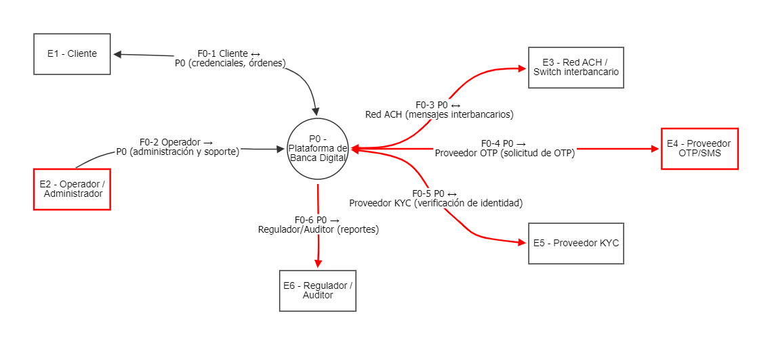
- DFD Nivel 1 (Procesos). Incluye 20 componentes (6 entidades externas, 9 procesos y 5 repositorios de datos), 26 flujos y cinco límites de confianza (TB1 a TB5). Se documentaron 15 amenazas: T-01, T-02, T-05, T-06, T-09, T-10, T-11, T-13, T-14, T-15, T-16, T-18, T-19, T-22 y T-23. Los procesos P4 y P5 se dividen en el Nivel 2 y sus amenazas se anotan allí.
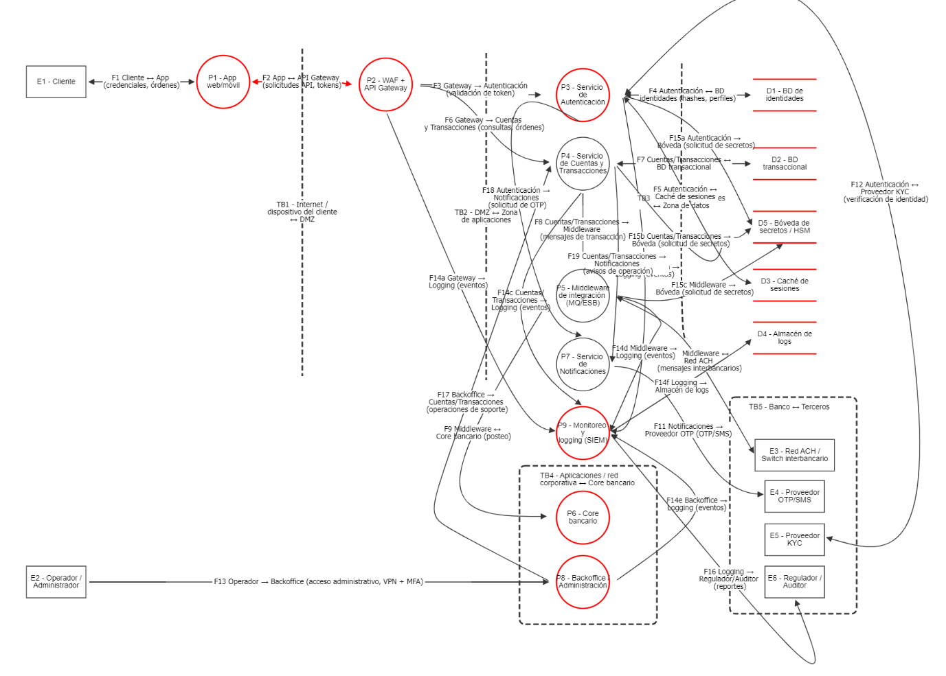
- DFD Nivel 2 (Transacciones). Descompone P4 (cuentas y transacciones) y la sección de P5 que trata las transferencias: 15 componentes (7 procesos propios, 2 almacenes y 6 elementos de contexto), 14 flujos y cuatro límites. Se registraron cuatro amenazas: T-03 y T-04 (P4.2), T-17 (P4.4) y T-07 (Q1).
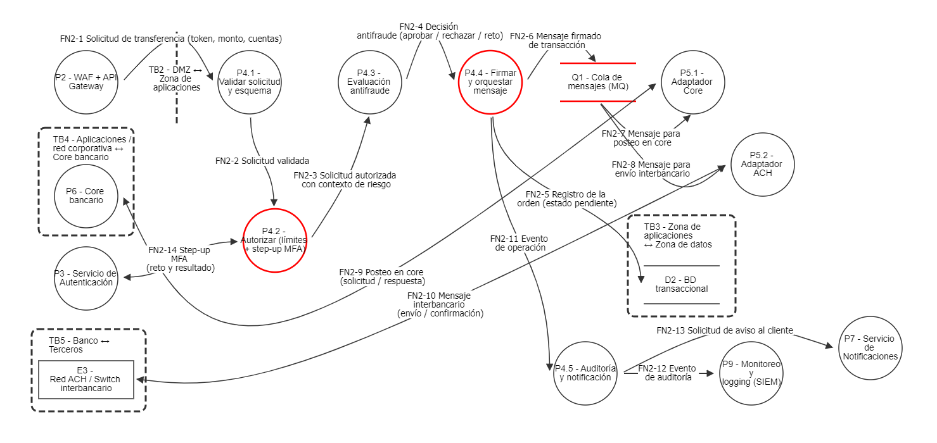

Análisis STRIDE
Tabla 4
Matriz STRIDE consolidada (ID’s de amenaza por categoría)
Diagrama | Elemento | S | T | R | I | D | E
N0 | E2 Operador | T-20
N0 | E3 Red ACH |  | T-21
N0 | E4 Proveedor OTP | T-08 |  |  |  | T-25
N0 | E5 Proveedor KYC |  |  |  | T-12
N0 | E6 Regulador |  |  |  | T-24
N1 | F2 App ↔ Gateway |  | T-02
N1 | P1 App web/móvil |  | T-15 |  | T-23
N1 | P2 WAF + Gateway |  |  |  | T-19 | T-10
N1 | P3 Autenticación | T-01
N1 | P6 Core bancario |  |  |  |  | T-16
N1 | P8 Backoffice |  |  |  |  |  | T-06
N1 | P9 Monitoreo/SIEM |  |  | T-09
N1 | D1 BD identidades |  |  |  | T-18
N1 | D2 BD transaccional |  |  |  | T-05
N1 | D3 Caché de sesiones | T-11 |  |  |  | T-22
N1 | D4 Almacén de logs |  |  |  | T-13
N1 | D5 Bóveda de secretos |  |  |  | T-14
N2 | P4.2 Autorizar |  | T-03 |  |  |  | T-04
N2 | P4.4 Firmar y orquestar |  |  | T-17
N2 | Q1 Cola MQ |  | T-07
Nota. Elaboración propia.

Tabla 5
Inventario de amenazas, valoración y riesgo
ID | Diagrama/Elemento | STRIDE | Amenaza | Imp. | Prob. | Pts. | Riesgo
T-01 | N1 / P3 | S | Toma de cuenta por credential stuffing, phishing en tiempo real o MFA débil | Crítico | Muy Alta | 16 | Crítico
T-02 | N1 / F2 | T | Manipulación de monto/destino en tránsito (MITM, app instrumentada) | Crítico | Alta | 12 | Crítico
T-03 | N2 / P4.2 | T | BOLA/IDOR: operar sobre cuentas ajenas modificando identificadores | Crítico | Alta | 12 | Crítico
T-04 | N2 / P4.2 | E | Evasión de step-up y límites (BFLA, endpoints legacy) | Alto | Alta | 9 | Crítico
T-05 | N1 / D2 | I | Inyección SQL y exfiltración masiva | Crítico | Media | 8 | Alto
T-06 | N1 / P8 | E | Abuso de privilegios por insider, sin doble aprobación | Crítico | Media | 8 | Alto
T-07 | N2 / Q1 | T | Manipulación o repetición (replay) de mensajes en la cola | Crítico | Media | 8 | Alto
T-08 | N0 / E4 | S | Intercepción de OTP por SIM swap o malware | Alto | Alta | 9 | Crítico
T-09 | N1 / P9 | R | Logs sin integridad: negación de operaciones | Alto | Media | 6 | Alto
T-10 | N1 / P2 | D | DDoS o scraping por ausência de rate limiting | Alto | Media | 6 | Alto
T-11 | N1 / D3 | S | Secuestro de sesión o token sin rotación/revocación | Alto | Media | 6 | Alto
T-12 | N0 / E5 | I | Brecha en proveedor KYC que expone documentos de identidad | Crítico | Media | 8 | Alto
T-13 | N1 / D4 | I | Datos sensibles en logs en texto claro | Medio | Alta | 6 | Alto
T-14 | N1 / D5 | I | Secretos expuestos en repositorios, variables o imágenes | Crítico | Media | 8 | Alto
T-15 | N1 / P1 | T | App reempaquetada o SDK de terceros comprometido | Alto | Media | 6 | Alto
T-16 | N1 / P6 | D | Saturación del core por picos desde canales digitales | Crítico | Baja | 4 | Medio
T-17 | N2 / P4.4 | R | Cliente niega una transferencia (sin firma de transacción) | Medio | Media | 4 | Medio
T-18 | N1 / D1 | I | Hashes de contraseña expuestos con algoritmo débil | Alto | Baja | 3 | Medio
T-19 | N1 / P2 | I | Errores verbosos y cabeceras que revelan tecnología | Bajo | Alta | 3 | Medio
T-20 | N0 / E2 | S | Suplantación de operador por credenciales compartidas | Medio | Media | 4 | Medio
T-21 | N0 / E3 | T | Alteración o suplantación de mensajes con la red ACH | Crítico | Baja | 4 | Medio
T-22 | N1 / D3 | D | Agotamiento de caché y caída de sesiones | Medio | Baja | 2 | Bajo
T-23 | N1 / P1 | I | Datos sensibles en almacenamiento local/capturas de pantalla | Medio | Media | 4 | Medio
T-24 | N0 / E6 | I | Reportes de auditoría con PII sin controles | Bajo | Media | 2 | Bajo
T-25 | N0 / E4 | D | Saturación del proveedor SMS: OTP no entregados | Bajo | Baja | 1 | Bajo
Nota. Elaboración propia.

Priorización de riesgos
Parametrización (consistente con la tabla de referencia del enunciado: Alto×Alto = Crítico, Alto×Medio = Alto, Medio×Medio = Medio, Bajo×Bajo = Bajo)
Impacto | Valor | Probabilidad | Valor
Crítico | 4 | Muy Alta | 4
Alto | 3 | Alta | 3
Medio | 2 | Media | 2
Bajo | 1 | Baja | 1

Puntaje = Impacto × Probabilidad. Nivel: 1-2 Bajo; 3-5 Medio; 6-8 Alto; 9-16 Crítico
Tabla 6
Matriz de riesgos

Probabilidad | Baja (1) | Media (2) | Alta (3) | Muy Alta (4)
Impacto
Crítico (4) | 4 Medio (T-16, T-21) | 8 Alto (T-05, 06, 07, 12, 14) | 12 Crítico (T-02, T-03) | 16 Crítico (T-01)
Alto (3) | 3 Medio (T-18) | 6 Alto (T-09, 10, 11, 15) | 9 Crítico (T-04, T-08) | 12 Crítico
Medio (2) | 2 Bajo (T-22) | 4 Medio (T-17, 20, 23) | 6 Alto (T-13) | 8 Alto
Bajo (1) | 1 Bajo (T-25) | 2 Bajo (T-24) | 3 Medio (T-19) | 4 Medio

Distribución: 5 Críticos, 10 Altos, 7 Medios, 3 Bajos (25 amenazas).
Tabla 7
Top 10 de hallazgos prioritarios
No. | ID | Hallazgo | Pts | Riesgo
1 | T-01 | Toma de cuenta por autenticación débil | 16 | Crítico
2 | T-02 | Manipulación de transacciones en tránsito | 12 | Crítico
3 | T-03 | BOLA/IDOR en transferencias | 12 | Crítico
4 | T-04 | Evasión de step-up y límites | 9 | Crítico
5 | T-08 | Intercepción de OTP por SIM swap | 9 | Crítico
6 | T-05 | Inyección SQL / exfiltración | 8 | Alto
7 | T-06 | Abuso de privilegios internos | 8 | Alto
8 | T-07 | Manipulación/replay en cola de mensajes | 8 | Alto
9 | T-12 | Brecha en proveedor KYC | 8 | Alto
10 | T-14 | Exposición de secretos | 8 | Alto

Resumen: cinco de las diez amenazas principales se concentran en identidad, autorización de transacciones y segundo factor, de modo que el mayor retorno de remediación está en fortalecer esos tres frentes antes que en la infraestructura perimetral.

Catálogo de casos de abuso
AC-01: Toma de cuenta (T-01) | Actor: atacante externo | STRIDE: Spoofing | Riesgo: Crítico:
- Objetivo: acceder sin autorización a cuentas y mover fondos.
- Vector: endpoint de login y APIs de autenticación (web y móvil).
- Precondiciones: credenciales reutilizadas por el cliente; MFA ausente o basado en SMS; rate limiting insuficiente por cuenta/dispositivo.
- Método: credential stuffing automatizado; phishing con proxy inverso que captura la sesión y el OTP.
- Impacto: fraude financiero, pérdida de confianza, sanción regulatoria.
- Preventivo: MFA resistente a phishing (FIDO2/passkeys), vinculación de dispositivo, rate limiting adaptativo, verificación de credenciales filtradas.
- Detectivo: alertas por ráfagas de fallos, viaje imposible, dispositivo nuevo + beneficiario nuevo.
- Correctivo: revocar sesiones, restablecimiento con verificación fuerte, reversión de operaciones, notificación al cliente.
AC-02: Manipulación de transacción en tránsito (T-02) | Actor: atacante externo o malware | STRIDE: Tampering | Riesgo: Crítico:
- Objetivo: alterar monto o cuenta destino.
- Vector: tráfico App → API.
- Precondiciones: dispositivo comprometido o red hostil; app sin pinning ni firma de petición.
- Método: proxy interceptor con certificado instalado, instrumentación en tiempo de ejecución, edición de parámetros.
- Impacto: transferencias fraudulentas, pérdida económica.
- Preventivo: TLS 1.3, certificate pinning, firma de transacción verificada en servidor, validaciones de negocio server-side, attestation del dispositivo.
- Detectivo: verificación de integridad del payload, alertas antifraude por desvío de patrón.
- Correctivo: congelar fondos, revocar credenciales del dispositivo, análisis forense.
AC-03: Acceso a objetos ajenos, BOLA (T-03) | Actor: usuario autenticado malicioso | STRIDE: Tampering | Riesgo: Crítico:
- Objetivo: consultar u operar cuentas de terceros.
- Vector: API REST (por ejemplo /accounts/{id}/transfers).
- Precondiciones: identificadores predecibles; autorización basada solo en “estar autenticado”.
- Método: enumeración y sustitución del identificador de cuenta origen.
- Impacto: exposición masiva de datos y fraude.
- Preventivo: verificación de propiedad del objeto en servidor, identificadores no secuenciales (UUID), pruebas automatizadas de autorización en CI.
- Detectivo: alertas por acceso a múltiples cuentas desde una sesión y picos de 403/404.
- Correctivo: parche urgente, revisión retroactiva de logs, notificación a afectados.
AC-04: Evasión de step-up y límites (T-04) | Actor: usuario malicioso o malware | STRIDE: Elevation of Privilege | Riesgo: Crítico:
- Objetivo: transferir sobre los límites sin segundo factor.
- Vector: versiones antiguas de la API o endpoints alternos.
- Precondiciones: endpoints legacy sin step-up; límites validados solo en el cliente.
- Método: invocar directamente la API antigua o alterar indicadores de riesgo.
- Impacto: fraude de alto monto.
- Preventivo: punto central de decisión de autorización, step-up por riesgo, retiro de versiones obsoletas, inventario de APIs.
- Detectivo: monitoreo de uso de endpoints deprecados y de montos atípicos.
- Correctivo: bloqueo del endpoint, reversión, recalibración de límites.
AC-05: Intercepción de OTP (T-08) | Actor: atacante con ingeniería social | STRIDE: Spoofing | Riesgo: Crítico:
- Objetivo: obtener el OTP para autorizar operaciones.
- Vector: canal SMS y proveedor OTP.
- Precondiciones: SMS como único segundo factor; controles débiles de cambio de SIM.
- Método: SIM swap, malware lector de SMS, phishing.
- Impacto: toma de cuenta y autorización fraudulenta.
- Preventivo: migrar a notificación push autenticada, TOTP o FIDO2 ligados al dispositivo; señales de cambio de SIM del operador; límites de reintentos.
- Detectivo: correlación cambio de SIM + login; OTP solicitados en ráfaga.
- Correctivo: invalidar el factor, reenrolamiento con verificación fuerte.
Tabla 8
Casos de abuso AC-06 a AC-15
AC | Amenaza | Objetivo | Vector y método | Precondiciones | Impacto
AC-06 | T-05 SQLi | Exfiltrar datos de clientes | Parámetros de búsqueda de movimientos; inyección SQL | Consultas concatenadas; cuenta de BD con privilegios excesivos | Filtración de PII y saldos
AC-07 | T-06 Insider | Alterar saldos o extraer datos | Consola de backoffice con roles amplios | Sin segregación de funciones ni doble aprobación | Fraude interno
AC-08 | T-07 MQ | Alterar o duplicar transacciones | Inyección o replay de mensajes en la cola | Canal sin autenticación mutua ni firma | Pagos duplicados o alterados
AC-09 | T-09 Repudio | Negar una operación | Logs modificables sin correlación de usuario | Logs sin integridad ni sincronía horaria | Imposibilidad de probar el fraude
AC-10 | T-10 DoS | Interrumpir el canal | DDoS de capa 7 y scraping | Sin anti-DDoS ni rate limiting | Indisponibilidad, incumplimiento de SLA
AC-11 | T-11 Sesión | Secuestrar sesión | Robo de token (XSS, malware) o fijación | Tokens largos sin rotación, almacenados en el navegador | Operaciones con identidad ajena
AC-12 | T-12 KYC | Obtener documentos de identidad | Brecha en el proveedor | Envío de datos completos; sin minimización | Filtración de PII, riesgo regulatorio
AC-13 | T-14 Secretos | Obtener credenciales de servicios | Secretos en repositorios, variables o imágenes | Sin bóveda ni escaneo de secretos | Compromiso lateral de sistemas
AC-14 | T-13 Logs | Leer datos sensibles vía logs | Acceso a logs con PAN/tokens en claro | Sin enmascaramiento en origen | Exposición de datos sensibles
AC-15 | T-15 App | Ejecutar código malicioso en dispositivos | App reempaquetada o SDK comprometido | Sin attestation ni revisión de dependencias | Robo de credenciales de clientes
Nota. Elaboración propia.

Tabla 9
Casos de abuso AC-06 a AC-15 (Controles)
AC | Preventivo | Detectivo | Correctivo
AC-06 | Consultas parametrizadas, mínimo privilegio en BD, WAF | Monitoreo de actividad en BD, alertas de volumen de lectura | Parche, rotación de credenciales de BD, notificación del incidente
AC-07 | PAM, segregación de funciones, doble aprobación | UEBA sobre acciones privilegiadas, recertificación de accesos | Revocar acceso, investigación forense
AC-08 | mTLS, firma de mensajes, claves de idempotencia, ACL en colas | Conciliación automática, alertas de duplicados | Reversos y reconciliación
AC-09 | Logs inmutables, NTP, ID de correlación, firma de transacción | Verificación periódica de integridad de logs | Reconstrucción forense, refuerzo del registro
AC-10 | CDN/anti-DDoS, rate limiting, autoscaling, colas | Monitoreo de tráfico y latencia, alertas | Plan de respuesta DDoS, bloqueo upstream
AC-11 | Tokens de vida corta con rotación, cookies HttpOnly/Secure/SameSite, CSP | Alertas por sesión en IP o dispositivos distintos | Revocación global de sesiones
AC-12 | Minimización y tokenización, cláusulas contractuales, evaluación del proveedor | Monitoreo de proveedores, inteligencia de amenazas | Respuesta conjunta, notificación regulatoria
AC-13 | Bóveda/HSM, rotación, escaneo de secretos pre-commit | Escaneo continuo, alertas de uso anómalo | Rotación y revocación inmediatas
AC-14 | Enmascaramiento en origen, control de acceso a logs | DLP sobre logs | Depuración y rotación de datos expuestos
AC-15 | Attestation, ofuscación, firma, SCA y SBOM | Detección de apps clonadas en tiendas | Retiro de apps, actualización forzada
Nota. Elaboración propia.

Tabla 10
Catálogo de controles
ID | Categoría | Control | Amenazas mitigadas
C-01 | Aplicación | MFA resistente a phishing (FIDO2/passkeys) y vinculación de dispositivo | T-01, T-08, T-20
C-02 | Aplicación | Gestión de sesiones: tokens cortos, rotación, revocación, cookies seguras | T-01, T-11
C-03 | Aplicación | Validación de entradas, consultas parametrizadas, codificación de salida | T-05, T-19
C-04 | Aplicación | Autorización por objeto y función, denegación por defecto | T-03, T-04, T-06
C-05 | Aplicación | Firma de transacción y step-up por riesgo | T-02, T-04, T-17
C-06 | Aplicación | TLS 1.3, pinning, attestation y ofuscación móvil | T-02, T-15, T-23
C-07 | Aplicación | Cifrado en reposo, tokenización y gestión de llaves (KMS/HSM) | T-05, T-12, T-14, T-18
C-08 | API | OAuth 2.0 / OIDC con PKCE y alcances mínimos | T-03, T-04, T-11
C-09 | API | Rate limiting, anti-bot, WAF y anti-DDoS | T-01, T-10, T-16
C-10 | API | Seguridad del API Gateway: validación de esquema OpenAPI, mTLS interno, inventario de versiones | T-02, T-04, T-19
C-11 | Infraestructura | Segmentación y microsegmentación entre zonas (TB1-TB5) | T-05, T-07, T-16, T-21
C-12 | Infraestructura | Hardening (CIS), parchado, SAST/DAST/SCA y SBOM | T-05, T-15, T-19
C-13 | Infraestructura | Gestión de secretos con bóveda, rotación y escaneo | T-14
C-14 | Infraestructura | PAM, segregación de funciones, doble aprobación | T-06, T-20
C-15 | Infraestructura | Mensajería firmada, idempotencia y anti-replay | T-07, T-21
C-16 | Monitoreo | Logging centralizado inmutable con enmascaramiento | T-09, T-13, T-24
C-17 | Monitoreo | SIEM, UEBA y alertamiento (velocity, nuevo beneficiario, viaje imposible) | T-01, T-03, T-06, T-08
C-18 | Monitoreo | Motor antifraude con puntaje de riesgo transaccional | T-01, T-02, T-03, T-08
C-19 | Gobierno | Gestión de terceros: evaluación, contratos, plazos de notificación | T-12, T-15, T-25
C-20 | Resiliencia | Colas, circuit breakers, autoscaling y DR | T-10, T-16, T-22, T-25
Nota. Elaboración propia.

Conclusiones
El modelado de la Plataforma de Banca Digital permite registrar 25 amenazas sobre 20 elementos de tres diagramas de flujo de datos, con una distribución de 5 riesgos críticos, 10 altos, 7 medios y 3 bajos. La concentración de riesgos críticos en autenticación, autorización de transacciones y segundo factor indica que las decisiones de diseño sobre identidad y control de acceso influyen más en la postura de seguridad que los controles perimetrales. Los cinco límites de confianza identificados mostraron que los puntos de mayor exposición son el borde con el cliente (TB1) y la relación con terceros (TB5), donde el banco tiene menor control.
La aplicación de los controles propuestos reduce los cinco riesgos críticos a niveles de riesgo residual medio o alto, con el phishing dirigido al usuario como el vector que más persiste. Se recomienda mantener el modelo en OWASP Threat Dragon como artefacto vivo del SSDLC, revisarlo ante cada cambio arquitectónico relevante e incorporar pruebas de autorización y de abuso en la integración continua, en línea con las prácticas de diseño seguro del NIST (2022).

Referencias
Hernan, S., Lambert, S., Ostwald, T., & Shostack, A. (2006, noviembre). Uncover security design flaws using the STRIDE approach. MSDN Magazine. Microsoft.
International Organization for Standardization & International Electrotechnical Commission. (2022). Information security, cybersecurity and privacy protection: Guidance on managing information security risks (ISO/IEC Standard No. 27005:2022).
National Institute of Standards and Technology. (2012). Guide for conducting risk assessments (NIST Special Publication 800-30, Rev. 1). https://doi.org/10.6028/NIST.SP.800-30r1
National Institute of Standards and Technology. (2022). Secure software development framework (SSDF) version 1.1: Recommendations for mitigating the risk of software vulnerabilities (NIST Special Publication 800-218). https://doi.org/10.6028/NIST.SP.800-218
OWASP Foundation. (s. f.-a). OWASP Threat Dragon. https://owasp.org/www-project-threat-dragon/
OWASP Foundation. (s. f.-b). Threat modeling cheat sheet. OWASP Cheat Sheet Series. https://cheatsheetseries.owasp.org/cheatsheets/Threat_Modeling_Cheat_Sheet.html
OWASP Foundation. (2021a). OWASP Top 10:2021. https://owasp.org/Top10/
OWASP Foundation. (2021b). OWASP Application Security Verification Standard (Versión 4.0.3). https://owasp.org/www-project-application-security-verification-standard/
OWASP Foundation. (2023). OWASP API Security Top 10: 2023. https://owasp.org/API-Security/
Shostack, A. (2014). Threat modeling: Designing for security. John Wiley & Sons.
Threat Modeling Manifesto Working Group. (2020). Threat modeling manifesto. https://www.threatmodelingmanifesto.org/
Anexos

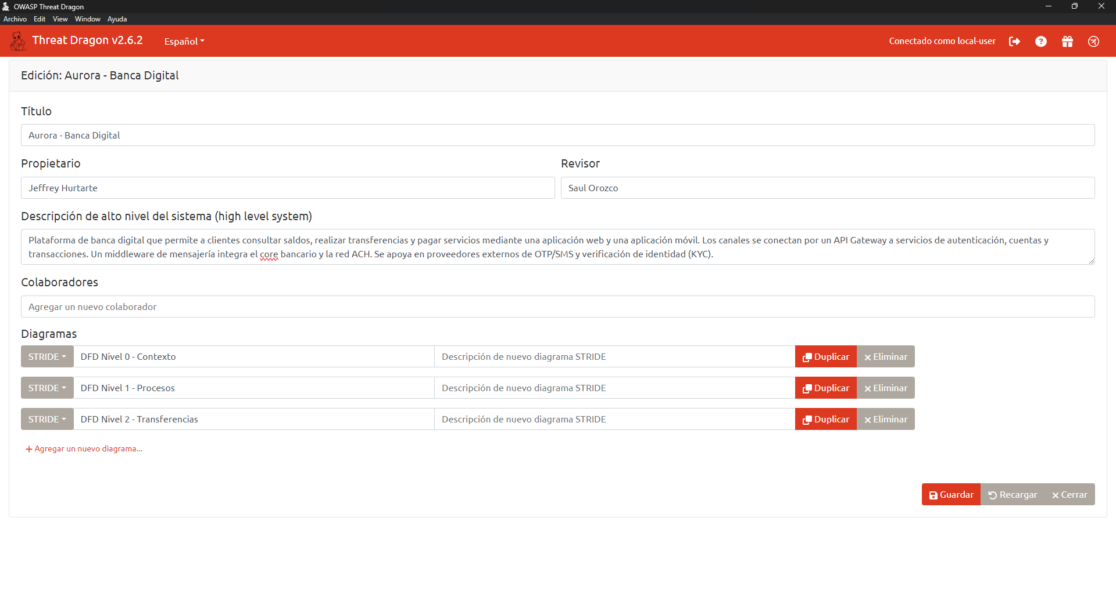
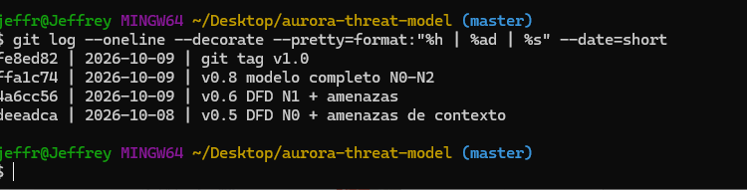
Repo Github:
https://github.com/JeffreyHurtarte/aurora-threat-model.git

